前端问题处理

1. 疫情防治模块的按钮遮罩层的问题

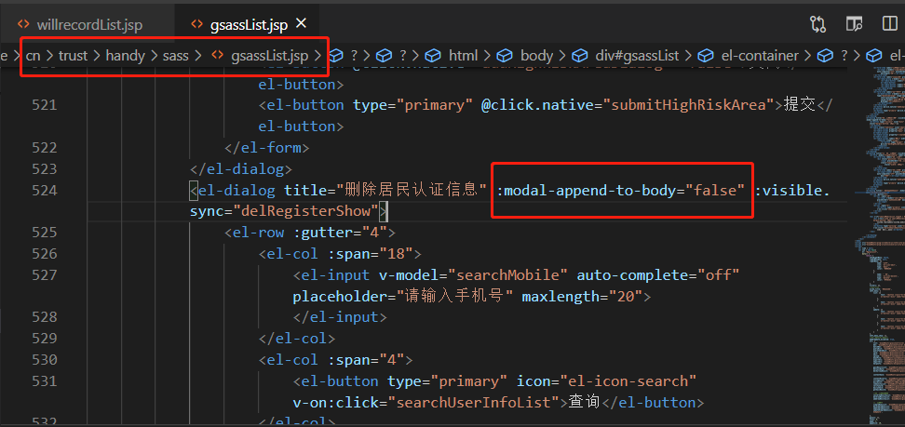

1. 民情民意模块图片的关闭按钮位置调整

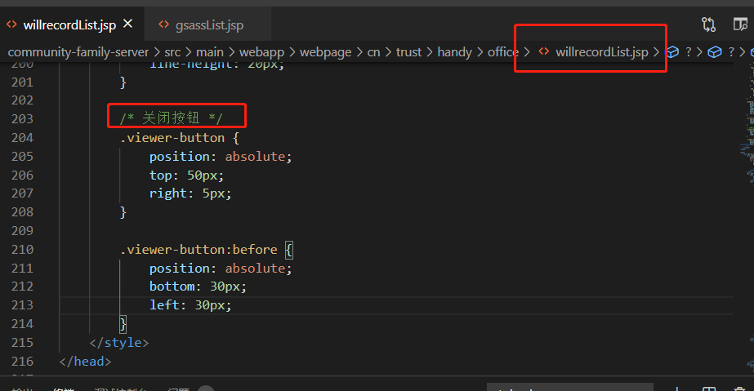

1. vue与flutter的跳转

